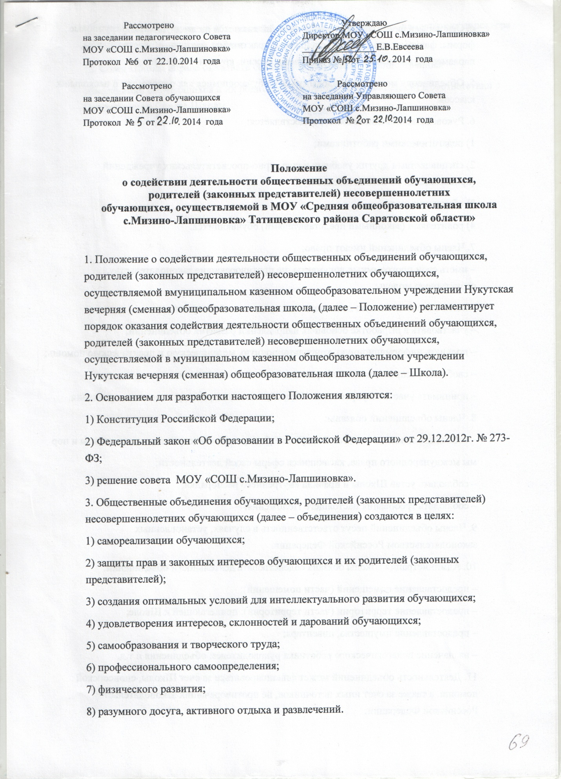

4. Основными формами работы объединений являются индивидуальные и групповые формы: факультативы, студии, спецкурсы, практикумы, научные общества, клубы, парламенты, комиссии, комитеты, советы, сессии, кружки, секции и т.д.
5. Объединения может организовываться с обучающимися как одного, так и нескольких классов.
6. Руководство объединениями осуществляется:
1) педагогическими работниками;
2) специалистами других учебных и культурно-просветительских учреждений (привлекаемых по совместительству);
3) обучающимися;
4) родителями (законными представителями) обучающихся.
7. Члены объединений имеют право:
– иметь свои программные документы, не противоречащие законодательству, структурную модель;
– вести самостоятельную деятельность, определять её содержание;
– участвовать в выработке основных направлений развития объединений;
– получать информационную, консультационную, методическую и практическую помощь;
– свободно распространять информацию о своей деятельности;
– принимать участие в управлении Школой, выполняя роль органов самоуправления.
8. Члены объединений обязаны:
– соблюдать законодательство Российской Федерации, общепризнанные принципы и нор
мы международного права, касающиеся сферы своей деятельности;
– соблюдать устав Школы и правила внутреннего распорядка;
– соблюдать требования настоящего Положения.
9. Члены объединений несут ответственность в случаях, установленных законодательством Российской Федерации.
10. Администрация Школы обязана содействовать деятельности объединений:
– предоставление помещений (части помещений);
– предоставление территории (части территории), прилегающей к Школе;
– предоставление имущества, инвентаря;
– назначение педагогического работника руководителем объединения и т.д.
11. Деятельность объединений может финансироваться за счет Школы, спонсорской помощи, а также за счет иных источников, не противоречащих законодательству Российской Федерации.
12. Контроль деятельности объединений возлагается на директора, заместителя директора по учебно-воспитательной работе.
13. Совет Школы вправе оказывать содействие деятельности общественных
объединений обучающихся и их родителей (законных представителей) в соответствии с Положением о Совете Школы.

